华中科技大学土木工程与力学学院

《结构力学》试卷
- 2004学年度第一学期
姓名 专业 班级 成绩
1、用位移法计算图示结构，EI为常数。
（只需做到建立好位移法方程即可）_{o} （15分）
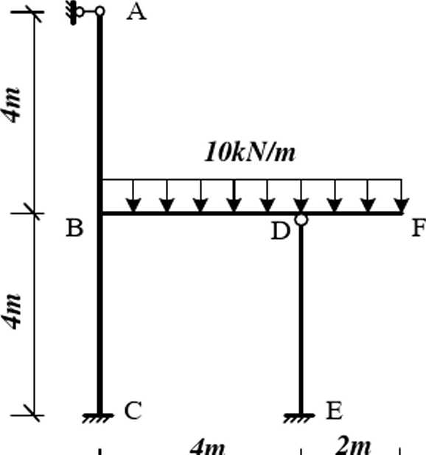
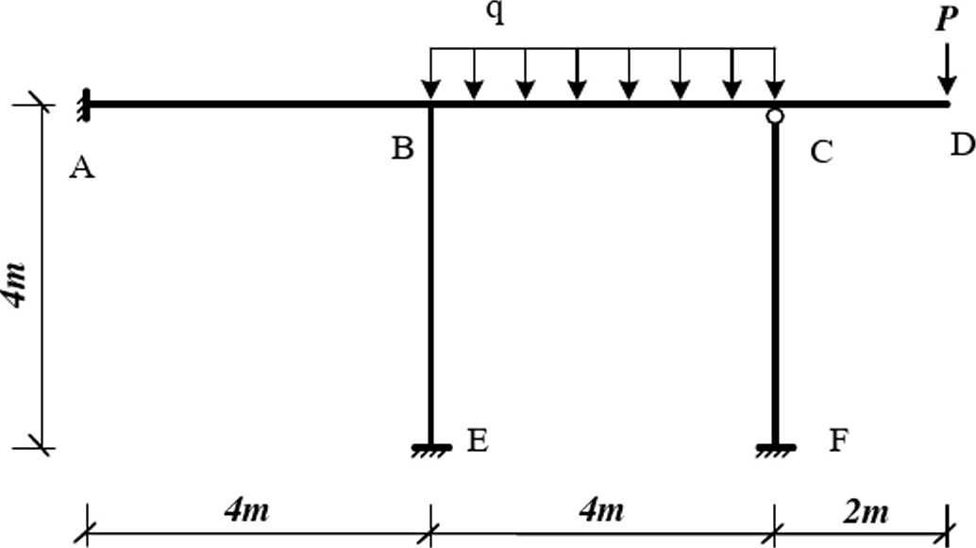

4、图示结构，用矩阵位移法计算时（先处理法，计轴向变形），请标注编码，并给出各单元 的定位向量。（10分）
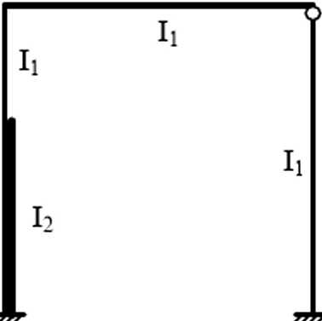
<p  A & | El | <P  R

 |  | ^{D}
 | C
1 L/2 | 1 L/2

7、 求两端固定梁的极限荷载％ ,己知梁截面的极限弯矩凯=87.13皿£ = 4.37,〃。（12分）
Fp
A i B

；^{L/3} >
8、 请确定位移法计算该题时的未知量数，并画出基本体系。（8分）

华中科技大学土木工程与力学学院

《结构力学》试卷
- 2005学年度第一学期
姓名 专业 班级 成绩
1、用位移法计算图示结构，并绘弯矩图。（25分）
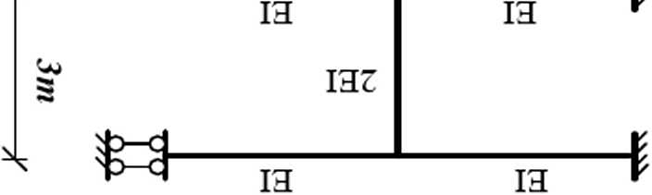

（乌01）。瞧姻卬封为卸施I轮骚用竺’自膨9据酬彩当国程初
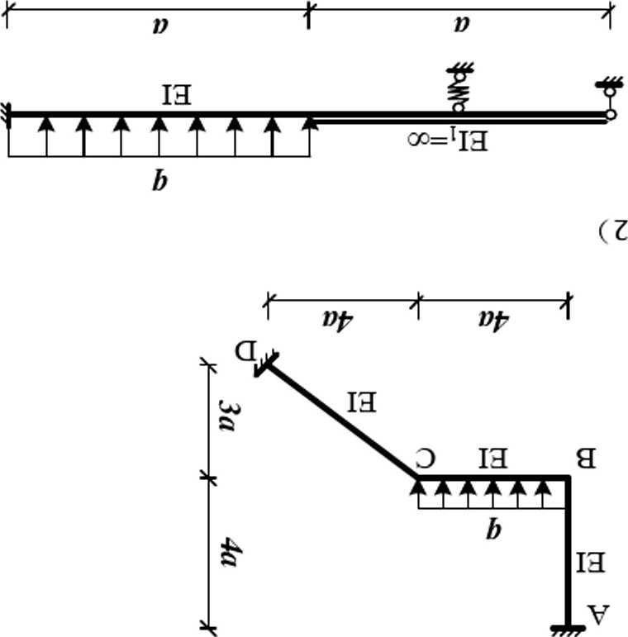

《结构力学》试卷
- 2006学年度第一学期
1、用位移法计算图示结构，并绘弯矩图，所有杆件的EI均相同。（20分）
曰常数
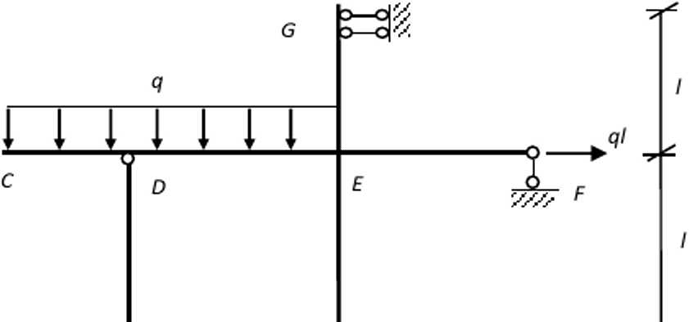
3、用力矩分配法计算图示结构，并作出弯矩图o （20分）
EI常量
lOKN/m

B
M=5kN.m
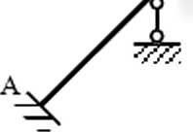
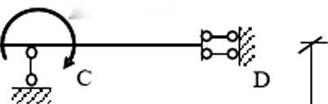

4、用矩阵位移法计算图示桁架（先处理法）（20分）
（1） 编码
（2） 形成结构刚度矩阵K
（3） 形成结点荷载列阵七
EA
6、试求等截面梁的极限荷载F"",梁截面的极限弯矩为（15分）
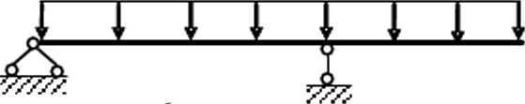
q

+——~+

华中科技大学土木工程与力学学院
《结构力学》考试卷（闭卷）

2006〜2007学年度第一学期 成绩

学号 专业 班级 姓名
用位移法计算图示刚架（只需做到建立方程，求出系数和自由项为止）。（20 分）
1、
El

El
El
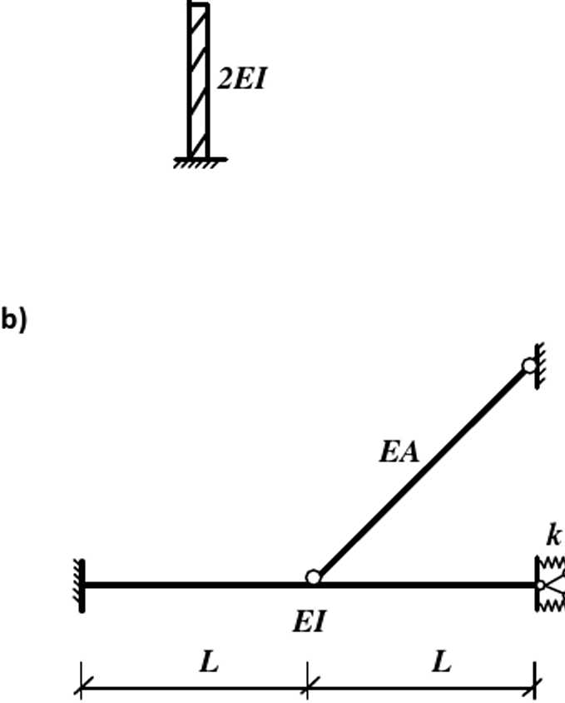
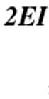

二壮修浏 ZfcdjaCeAPKI 口T_曾*fr ，oc Zk、
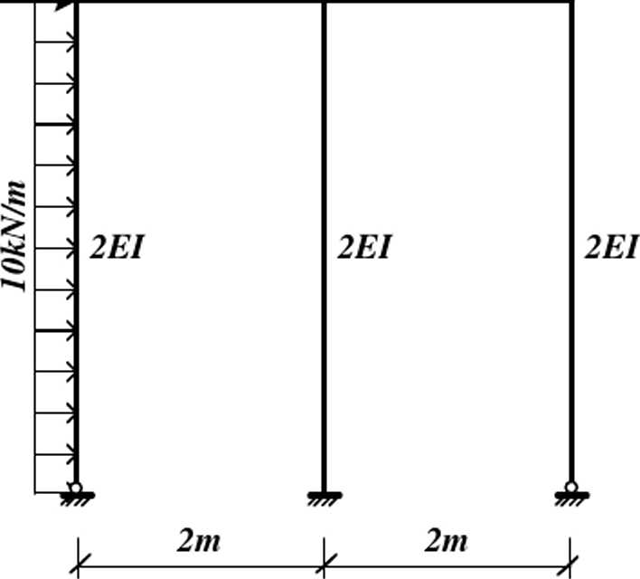
20kN 3EI
50kN.ni 3Ei(y
6、 试求出图示结构的极限荷载（10分）
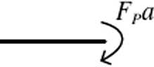
EA
~L
0
0
EA
~L
0
0
0
12EI ~7T
6EI IT
0
12 El ~lT 6EI IF
0 | EA  ~~L
6EI | 0
1} | 0
4EI | 0
L | 0
 | EA
0 | ~L
6EI | 0
Z? | 0
2EI | 0

3
0 | 0 | 1
12EI | 6EI
A | Z? | 2
6EI | 2EI
1} | L | 3
0 | 0 | 4
12EI | 6EI
Z? | 13 | 5
6EI | 4EI | 5
L² | L _ | 6

附录：等截面杆件的固端弯矩和剪力
Mab
^{m}AB ⁼~_r_ O
ql²
ql^{2 m}BA -
6
qF

m_{AR}
仙 ₁₂
ql¹
tn_{BA} =——
12
77 _pb(3FW)
万 _ pa² (31-a)
0M - 矛
Qab =打，
o
_ 3
Qba = _旋/
o
Qab = q〔
Qba ⁼⁰
q _丑

桁架件件局部坐标系单元刚度矩阵［灯，坐标转换矩阵［门

［幻=
0
一1
0 1 0
0 0 0 EA
1 0 ~L
0 0
［门= | cos。 sina  一 sina cost? | 0
［门= | 0 | cosa sina  一 sina cosa

华中科技大学土木工程与力学学院

《结构力学》答案
- 2004学年度第一学期
1、解:
基本未知量为缶、缶和倒移△°
杆端弯矩： I
临=4区 + 2，％-§

.. 4 Q 6/A
^{A/}Cfi = 2 间-光
M施=2，％ + 4晚 + #
M浙=-20kN.，〃河功=-罕
11 1 3
由2＞九=°,得出：4 s 2 〃 16
*。
1 20
由2＞。=°,得出：2 8 。3
Qba

—►
Qm：
0幻_」”良1 __3，房
3，A

Qm =
6 讽 12/A
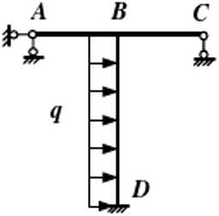
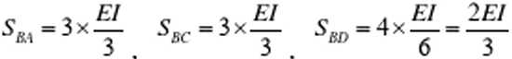
——£/A
4 ⁵ 2 ^{D} 16
1 。。
_£7% + £7%—二=0
2 s 。3
3 9
一—如+ —E/A=O
16 8 32
综合（1）、（2）、（3），位移法方程为:
2、解:取半结构分析:
知= 3/8,"以.=3/8,国=“4
队=-军=绊
3 9
由Zx=°,有0此 + 做-。&1 = 0, [!|J; ⁻16^{£//9b +} 32^{£M} ° （3）
里
3
M ；）」=—= —120kN.ni jV/^n = = 120kNjn
固段弯矩 12 , 12
分配过程:
B
3、解：
，％ = 4,侃=4 '普五亘=5.82冲” McD=-2xP = -16kN.〃i
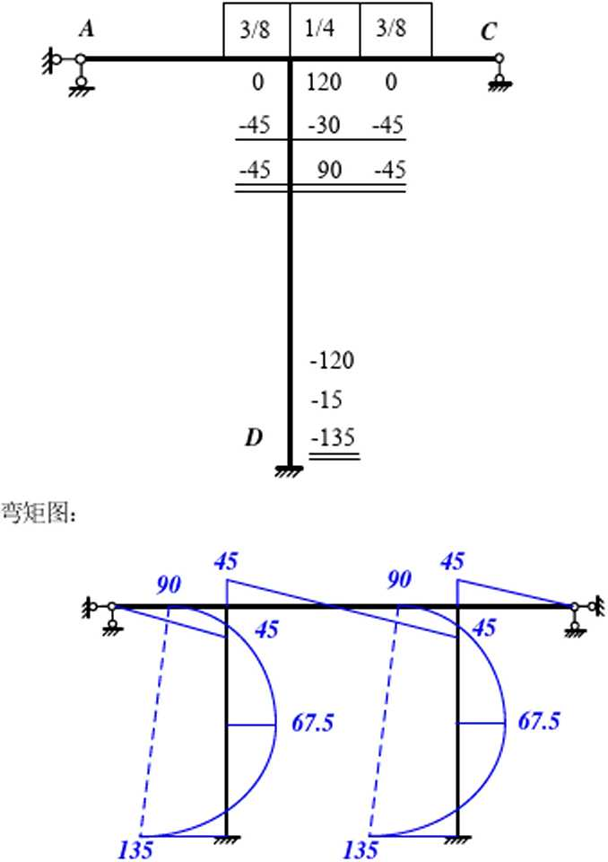

=2外=2.91AM”，M您=4® =5.82加.气 2.913m
由£吼=0,有AJ + A/您+场「= °,所以M此=-1L64Mi
由2X
=0
,有Me + Mco =。，所以Mcb =、6kNjh
BC杆中点处弯短大小为:
业产笠=】。顶心

作弯矩图:
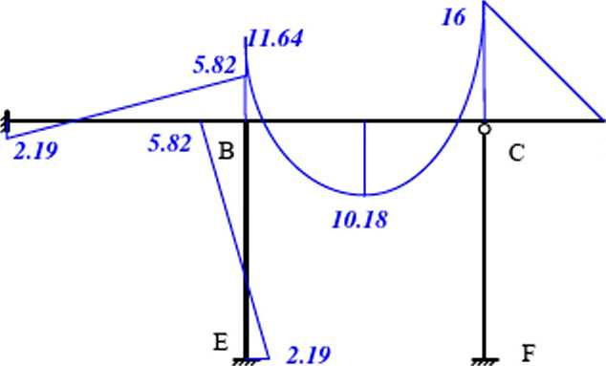
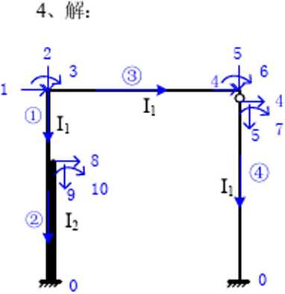
以上内容仅为本文档的试下载部分，为可阅读页数的一半内容。如要下载或阅读全文，请访问：https://d.book118.com/425244032220011043

